ماذا كتب بلعام على جدران المعبد في تل دير علا؟
الخاطرة 28
أ.د. زيدان كفافي

بعد أن كتبت ووزعت الخاطرة 27 بعنوان "بلعام يكتب على جدران المعبد في دير علا، وجهت إلي الزميلة الأديبة والكاتبة الأستاذ الدكتورة هند أبو الشعر ملاحظة وقالت لي:- "كنت أتمنى لو أعلمت القارئ ماذا كتب بلعام على جدران المعبد". كلام الزميلة يدل على "عين أدبية ناقدة". وواقع الأمر أقر وأعترف أن ملاحظتها جديرة بالأخذ، لكني امتنعت عن هذا في الخاطرة المذكورة لأنها تجاوزت في عدد صفحاتها ما كنت قد عزمت عليه "أن تكون الخواطر قصيرة، وقليلة عدد الصفحات". كما اعتقدت أن هذا الأمر لا يخص القارئ المهتم أو العادي، لكني أسمع دوماً نصيحة الزميلة.
على أي حال، وحيث أنني آثاري، درست النقوش والكتابات القديمة، لكني غير متخصص بها ، لجأت إلى ترجمة النص الذي ترجمه الدكتور عمر الغول من قسم النقوش في جامعة اليرموك، والذي أشرنا إليه في الخاطرة 27، ونسخته حرفياً حتى يطلع القارئ المهتم على فحوى الترجمة.
لكني وقبل أن ألصق ترجمة الدكتور الغول العربية على ورق هذه الخاطرة، لا بد من الإشارة إلى أن هناك ملاحظات عدة حول مواضع الكسر المكتوبة التي لصقت مع بعضها بعضاً، أي ترتيب كسر النقش، لتشكل كامل النص المكتوب. لأن ترتيب الكسر واستكمال أسطر النص هو الأساس الذي يعتمد في الترجمة. وعلى سبيل المثال لا الحصر، يذكر ليبنسكي أن كلاً من A. Caquot و Andre Lemaire اقترحا في عام 1977م أن تُضمَّ الكسرتان VIIIdو VIIc فتتاح قراءة الاسم “bl’m. brb’r” (ليبنسكي 1997: 21). وهذا يعني أن من يبحث عن اسم ولم يجده عليه تحريك الكسر المكتوبة من أماكنها حتى يصل إلى ما يريد. هذا أمر، أما الأمر الآخر، يرى أصحاب الاختصاص أن النقش آرامي، ونحن نقر ونعترف بأنهم أعرف منا في هذا الأمر، لكن أود أن أقترح على الزملاء في النقوش السامية الشمالية الغربية ضرورة إجراء دراسة مقارنة بين الخط الذي كتب به نقش بلعام، مع الخط الذي نقش به نقش ميشع، إذ أن كليهما وحسب معرفتي المحدودة كتبا في القرن التاسع قبل الميلاد. نعم هذ مكتوب بالحبر على طبقة قصارة جصية والآخر منقوش على حجر بازلتي. ولا يهمني كباحث آثاري إلى أي لغة أو خط ينتسب النص، لأنه برأيي أنه لا يجب أن نحكم على الجنس/العرق من خلال الكتابة، لكم أن تتخيلوا أنه وبعد ألف سنة يكتشف نص مكتوب باللغة الإنجليزية في الأردن، فهل يعني هذا أن سكان الأردن إنجليز. دائماً وعلى مر العصور هناك لغة دولية (Lingua Franca)، فخلال الألف الثاني قبل الميلاد سادت اللغة الأكادية بالمنطقة وكتبت الوثائق الرسمية بالخط المسماري، وأفضل مثال على ذلك رسائل تل العمارنة. نعود الآن إلى ترجمة الدكتور عمر الغول للنص باللغة العربية، ويذكر الدكتور الغول أن النص مكون من تأليفتين وعلى النحو أدناه . التأليفة الأولى:
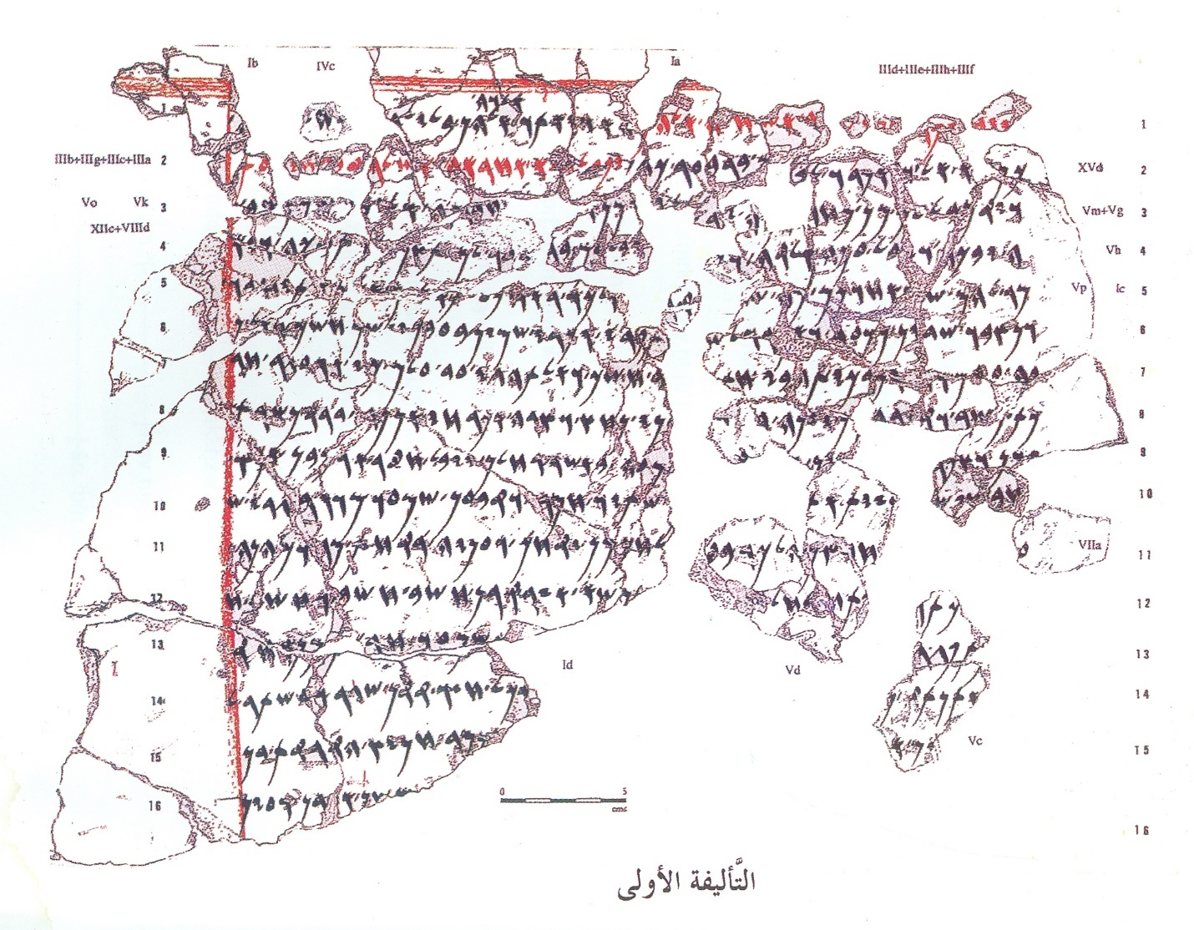
( ليبنسكي 1997: 21)
"

"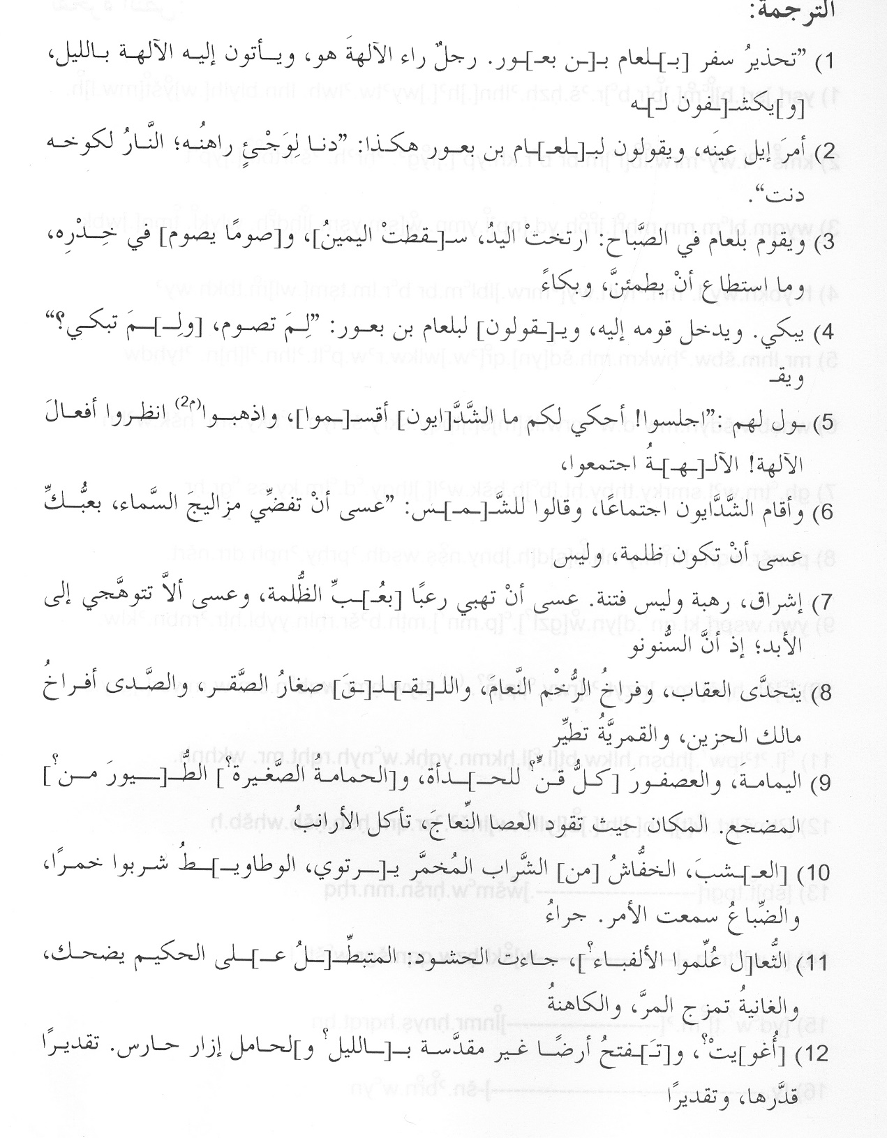
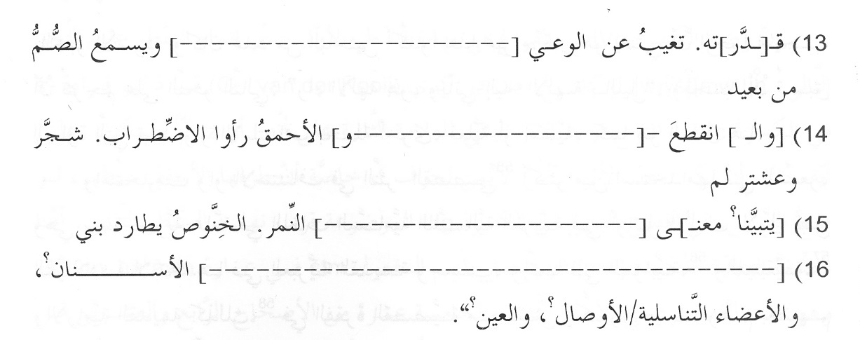"
(لبنسكي 1997: 26-27).
يرى لبنسكي أن التأليفة الأولى من نقش بلعام تتحدث عن مجلس إلهي سُمح لبلعام بحضوره بواسطة حلم مشؤوم، وكيف أن الآلهة كانوا منزعجين فسألوا إلهة الشمس أن تمنع ضوءها عن الأرض بشكل أبدي، لتسبب دماراً أبدياً للعالم. ويسمي بلعام الآلهة باسم "شدايين"، فهل يعني هذا أن يقوم الآلهة بغمر الأرض بالمياه (وبرأي عمر الغول أن هذا يذكر بطوفان نوح). من هنا نرى أن هذه التأليفة تعدُّ توجيهاً من بلعام إلى شعبه بمسقبل مشؤوم قريب الوقوع نتيجة لانقلاب طبيعي. وحيث أن كاتب هذه الخاطرة هو واحد من الذين نقبوا في الموقع ابتداء من شهر أكتوبر عام 1982م، فقد لاحظنا أن تل دير علا قد تعرض لحريق هائل في القرن التاسع قبل الميلاد. ويضيف لبنسكي أن نص نقش بلعام متأثر بشكل كبير بالأدب الأسطوري الديني من بلاد الرافدين، والذي يمكن ملاحظته في كتابات العهد القديم (لبنسكي 1997: 60).

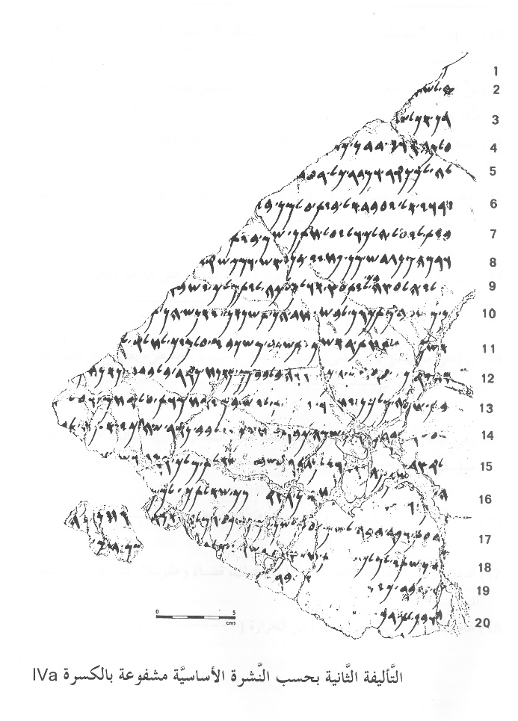
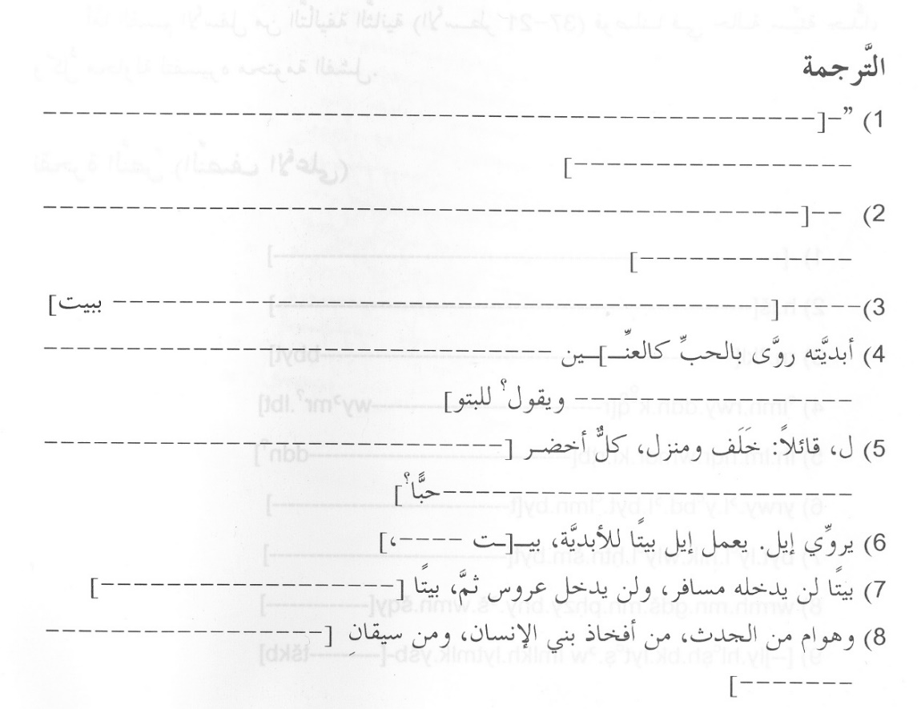
" 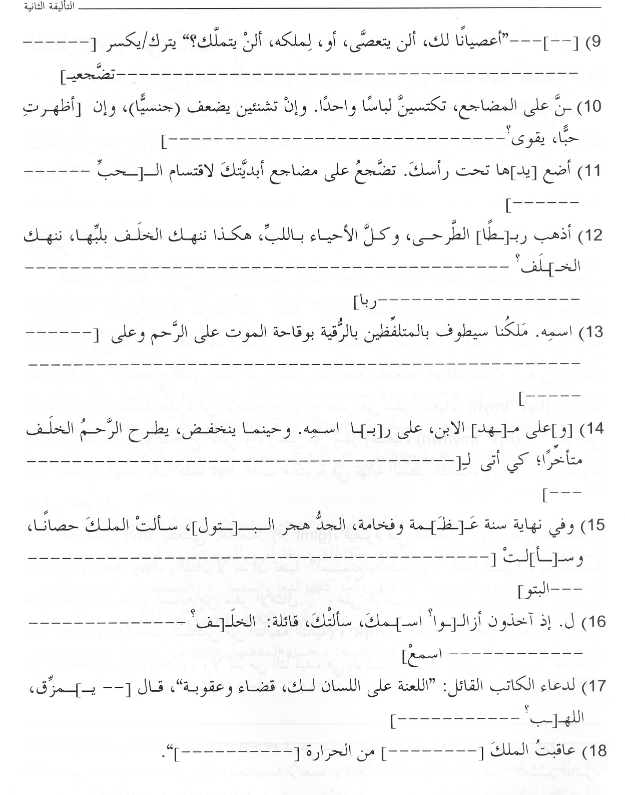

يفسر لبنسكي التأليفة الثانية على أنها تتحدث عن بطل يخاطب رجلاً وامرأة غير معروفين، لكن يبدو أن القسم الأول من القصة يشير إلى العالم السفلي، حيث يحصل على ما يبدو جماع بين ملك ميت وفتاة ينتج عنه ولادة طفل ملكي، على الرغم مما ينتج عنه من تهديد لسلطة والده. ويظهر أن الموت أثر في الطفل عند ولادته برقى سحرية، مما أدى إلى مغادرة الفتاة على ظهر حصان لسوء حظها. ويرى أيضاً أن الحكاية خرافية بين الخصمين الإله إيل والموت، وأنها شبيهة بالأساطير والملاحم الأوغاريتية.

ملاحظة: المعلومات الواردة في هذه الخاطرة تعتمد كلياً على ترجمة الدكتور عمر الغول لكتاب إدوارد لبنسكي المنشور عام 1994 بعنوان:
Studies in Aramaic Inscriptions and Onomastics. Leuven.
ومن هنا أتقدم بالشكر الجزيل للدكتور الغول لسماحه لنا بنسخ ترجمة النقش حرفياً، وتلخيص الآراء التي أوردها المؤلف لبنسكي وترجمها وأضاف إليها الدكتور الغول الكثير من معرفته.
أ.د. زيدان كفافي
عمّان في 11/ 11/ 2022

